TALENTO TECH
Módulo: Aprendizaje Inteligente | Encuentro 1
ACTIVIDAD 1
Sistema de Alerta Temprana Académica basado en Machine Learning
Taller colaborativo en grupos de 3-5 integrantes · 70 minutos
Como funciona esta actividad
Su grupo diseñará una solución basada en Machine Learning orientada a resolver un problema real.
⚠️ Mentalidad del ejercicio
No eres programador aquí.
Eres arquitecto de soluciones con Machine Learning.
Vas a definir:
- Problema real
- Tipo de modelo ML
- Datos necesarios
- Impacto real
- Riesgos

Tiempo de diseño: 30 min | Presentación (elevator pitch): 5 min por grupo

Parte 1 — Plantilla de diseño del proyecto (30 minutos)
Integrantes del grupo:  Mauricio Baena Giraldo  Jhoan Fernando Escobar Agudelo | Área disciplinar:  Educación, analítica académica e inteligencia artificial aplicada

FOTOS:


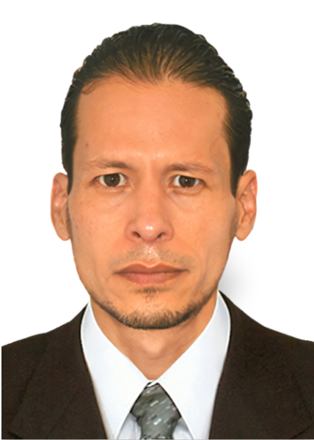

1. El problema que quieren resolver.
Describan el problema o necesidad concreta que identifican en su contexto:

Describen un problema real en su contexto relacionado con:
- ☐ Transformación digital
- ☐ Brecha tecnológica
- ☐ Uso de IA en educación
- ☐ Educación

✍️Describe el problema antecedente:
Antecedente: la reprobación y la deserción escolar en educación secundaria representan un desafío estructural. El SIEE define criterios de promoción, pero se requiere anticipar el riesgo antes del cierre del año lectivo para intervenir oportunamente.
🎯 Variable objetivo (target)
👉 ¿Qué quieres predecir o analizar?
Variable objetivo: promovido_bin, donde 1 indica estudiante promovido y 0 indica estudiante no promovido. También se modela promedio_nota como variable continua.
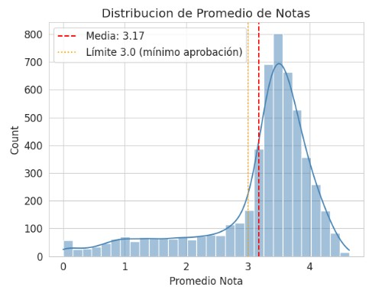
Distribución del promedio de notas: base para observar rendimiento y riesgo académico.
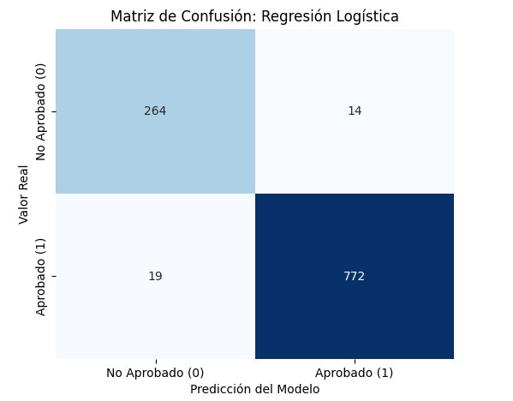
Matriz de confusión del modelo de clasificación para promoción/no promoción.
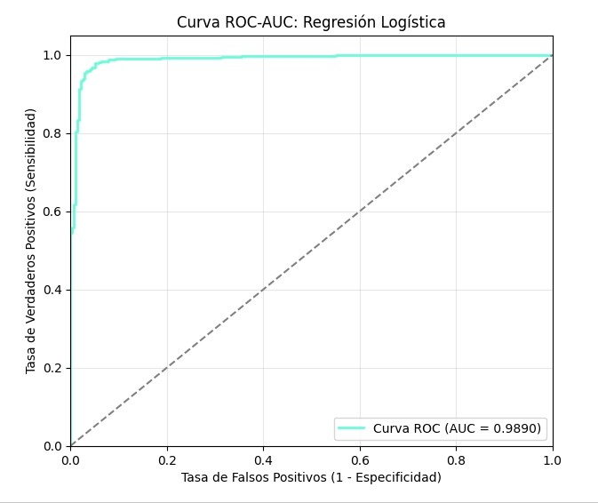
Curva ROC-AUC de la regresión logística, útil para evaluar separación entre clases.
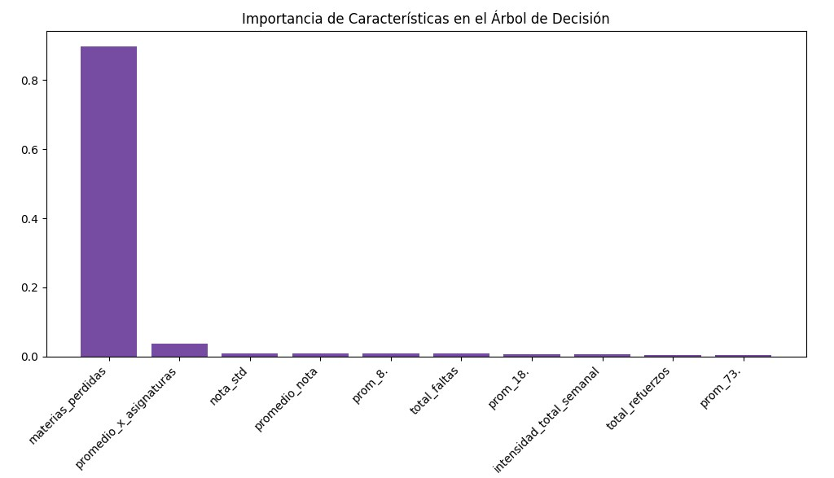
Importancia de características del árbol de decisión para explicar factores de riesgo.
❓ Pregunta de investigación (orientada a ML):
👉 ¿Qué quieres predecir, clasificar o descubrir?
Pregunta de investigación: ¿es posible predecir si un estudiante aprobará o reprobará el año escolar a partir de sus características académicas y de asistencia agregadas por estudiante-año?

🎯¿A quién impacta?
Impacto: estudiantes de grados 6° a 11°, docentes, coordinadores académicos y directivos. El beneficio principal es priorizar intervenciones pedagógicas con base en evidencia.

2. Arquitectura de IA y toma de decisión tecnológica
MODELO DE MACHINE LEARNING
¿Tipo de enfoque? Marquen una [X] y justifiquen:
[X] | MODELOS SUPERVISADOS (con datos etiquetados)  👉 Son ideales cuando tienes una variable objetivo clara (target).  ✔️ Aquí sí aplican perfectamente:  ☐ Regresión Lineal → predecir valores numéricos  (ej: nota final, ingresos, deserción en %)  ☐ Regresión Logística → clasificación binaria  (ej: desertó / no desertó)  ☐ KNN (K-Vecinos) → clasificación o regresión  (ej: estudiante similar → mismo comportamiento)  ☐ SVM (Máquinas de Soporte Vectorial) → clasificación  (ej: aprobar vs reprobar con fronteras complejas)  ☐ Árboles de Decisión → clasificación o regresión  (ej: reglas tipo “si pasa esto → entonces…”)  https://education.github.com/pack  https://github.com | [ ] | NO supervisados (con datos NO etiquetados)  Ideal para: secuencias, predicción temporal, trayectorias  ☐ Clustering (K-means) → No hay etiquetas, descubre grupos  ☐ PCA → No hay etiquetas, Reduce dimensiones, no predice  Orange Data Mining NotebookLM | [ ] | Aprendizaje por Refuerzo (Reinforcement Learning - RL)  Ideal para: Toma de decisiones en tiempo real, sistemas que aprenden por prueba-error , escenarios dinámicos.  Build | Google AI Studio

🎯 Modelo seleccionado
Modelo seleccionado: enfoque supervisado. Se entrenan Regresión Lineal para predecir promedio_nota y modelos de clasificación (Regresión Logística y Árbol de Decisión) para predecir promovido_bin.

🧠 Justificación
- ¿Qué tipo de datos tienes?
Datos históricos etiquetados
- ¿Qué problema resuelve este modelo?
Justificación: el problema tiene una variable objetivo clara y datos históricos etiquetados. La Regresión Logística ofrece alto desempeño y probabilidades interpretables; el Árbol de Decisión aporta reglas comprensibles para docentes.
- ¿Por qué es la mejor opción?
Datos tabulares académicos: notas por asignatura y periodo, faltas, grado, año, grupo, refuerzo, materias perdidas, promedio por áreas del saber y estado de promoción.

3. Los datos que necesitarían
¿Qué tipo de datos necesitarían? | ¿De dónde los obtendrían?
Registros históricos académicos 2015-2024; variables numéricas y categóricas; datos agregados a nivel estudiante-año; target binario y target continuo. | Archivo Resultados_2015-2024_limpio.csv, fase ETL del proyecto, notebooks 02-EDA y 03-Modelado, y dataset_modelos_aprendizaje.xlsx.
Datos y analítica para la toma de decisiones
🔄 Proceso ETL (Extract, Transform, Load)
🔹 Extract — ¿De dónde obtienen los datos?
Extract: se parte del dataset académico institucional Resultados_2015-2024_limpio.csv con 331.787 registros y 28 columnas.
🔹 Transform — ¿Cómo preparan los datos?
Transform: limpieza de valores, derivación de promovido_bin, agregación por estudiante-año, imputación de promedios por área, exclusión de variables con baja cobertura, escalado para modelos lineales y balanceo de clases.
🔹 Load — ¿Cómo dejan los datos listos?
Load: se generan tres datasets estructurados para Regresión Lineal, Regresión Logística y Árbol de Decisión, exportados a Excel y usados para entrenamiento/evaluación.

✍️ Describa:
☐ Dataset estructurado para ML
☐ Tabla limpia para análisis
☐ Dataset para visualización
EDA: se analizan distribución de promedio_nota, promoción, desempeño por grado, evolución anual, correlaciones, áreas del saber, cohortes y variables clave de riesgo.
✍️ Resultado esperado:
Hallazgos: el dataset final tiene 5.341 registros estudiante-año; la promoción está desbalanceada aproximadamente en 74% aprobados y 26% reprobados; materias_perdidas, promedio_nota y nota_minima son señales fuertes de riesgo.

🔍 ANÁLISIS EXPLORATORIO (EDA)
¿Qué harías antes de aplicar el modelo?
☐ Limpieza de datos
☐ Tratamiento de valores faltantes
☐ Visualización
☐ Análisis de relaciones
Desafíos: calidad y consistencia de datos históricos, valores faltantes en áreas académicas, privacidad de datos estudiantiles, sesgos por cohorte/grado y necesidad de interpretación pedagógica.
✍️ Describe:
Mitigación: validación de datos, imputación documentada, estratificación de clases, métricas de desempeño por clase, supervisión humana y reentrenamiento anual con nuevos registros.

Desafíos (nivel estratégico):
- Calidad de datos; Acceso; Integración; Sesgo
Matriz DOFA — Gestión de Datos en Proyectos de IA.
Factor | Fortalezas (Interno +) | Oportunidades (Externo +) | Debilidades (Interno -) | Amenazas (Externo -)
Calidad de datos | Datos históricos amplios: 10 años, 331.787 registros y 5.341 registros estudiante-año para modelado. | Uso institucional para priorizar acompañamiento académico y decisiones basadas en evidencia. | Valores faltantes en algunas áreas y diferencias de cobertura según grado, cohorte o asignatura. | Errores o inconsistencias históricas pueden afectar predicciones si no se auditan continuamente.
Acceso | Datos accesibles desde archivos consolidados y notebooks reproducibles. | Integración futura con Streamlit, dashboards y reportes institucionales. | Dependencia inicial de archivos locales y procesos manuales de actualización. | Restricciones legales y de privacidad en el manejo de datos de menores.
Integración | Pipeline ETL y modelos serializados con joblib permiten reproducibilidad. | Posibilidad de conectar la solución con sistemas académicos institucionales. | La integración con sistemas reales requiere gobierno de datos y mantenimiento. | Cambios en criterios SIEE o estructura curricular pueden exigir recalibración.
Sesgo | Árbol de Decisión facilita interpretación y auditoría de variables predictoras. | Aplicar IA explicable para comunicar alertas sin estigmatizar. | Riesgo de reproducir sesgos de desempeño histórico por cohorte o contexto. | Uso indebido de alertas podría etiquetar estudiantes si no hay protocolo pedagógico.

4. Objetivos SMART —: Diseño de Proyecto de IA

🎯 OBJETIVOS SMART
🎯 Objetivo General
Diseñar una solución con Machine Learning para un problema real, definiendo el modelo, los datos y los riesgos, y presentarla en 5 minutos.

Objetivo general: diseñar, entrenar y evaluar modelos supervisados de Machine Learning para predecir promoción escolar y promedio de notas en educación secundaria colombiana.

✅ Objetivos Específicos
1. Problema (10 min)
Definir claramente el problema y qué se quiere predecir o analizar.
👉 Ej: “Queremos predecir la deserción estudiantil”

Específico 1: consolidar registros académicos históricos a nivel estudiante-año mediante ETL y feature engineering.

2. Modelo ML (10 min)
Elegir el tipo de modelo adecuado según el problema.
👉 Ej:
- Si predices → regresión
- Si clasificas → logística, árbol, KNN
- Si descubres patrones → clustering

Específico 2: entrenar Regresión Lineal para estimar promedio_nota y modelos de clasificación para promovido_bin.

3. Datos (5 min)
Definir qué datos necesitan y de dónde salen.
👉 Ej: notas, asistencia, encuestas, LMS

Específico 3: evaluar desempeño con R², MAE, RMSE, Accuracy, Precision, Recall, F1-Score y ROC-AUC.

4. Riesgos (5 min)
Identificar al menos 2 riesgos del proyecto.
👉 Ej: sesgo, datos incompletos, privacidad

Específico 4: desplegar una aplicación Streamlit para predicción individual, análisis exploratorio y consulta institucional.

5. Presentación (5 min)
Explicar la idea de forma clara, concreta y con impacto.
👉 Que cualquiera entienda qué problema resuelven y cómo

Indicador SMART: lograr detección de estudiantes en riesgo con alto recall y métricas superiores al umbral institucional de utilidad pedagógica.

5. La dimensión ética del proyecto
Reflexionen sobre cada uno de los siguientes aspectos éticos. Marquen los que aplican y expliquen brevemente:

 | Consideracion etica | Como lo abordarian? | Aplica?
[X] | Privacidad y protección de datos de los estudiantes | Solo usar datos académicos necesarios; anonimizar identificadores; restringir acceso por rol institucional. | Sí
[X] | Sesgo en los datos (grupos sub-representados) | Revisar desempeño por grado, cohorte y grupo; evitar que el modelo afecte desproporcionadamente a subgrupos. | Sí
[X] | Transparencia: Los docentes/estudiantes entenderán las decisiones del modelo? | Acompañar las predicciones con variables importantes, reglas interpretables y explicación docente. | Sí
[X] | Riesgo de etiquetar o estigmatizar estudiantes con las predicciones | Comunicar el resultado como alerta pedagógica, no como sentencia sobre el estudiante. | Sí
[X] | Supervisión humana: ¿Quién tiene la decisión final? | La decisión final debe ser del equipo docente/directivo, no del algoritmo. | Sí

Parte 2 — Guia para el elevator pitch (5 minutos por grupo)
Usen esta guía para organizar su presentación. Tienen exactamente 5 minutos. Practiquen antes de presentar.

Min 0-1 | Problema: la institución detecta tarde a estudiantes en riesgo de reprobación, aun contando con datos académicos históricos.
Min 1-2 | Solución: un sistema SATA con modelos supervisados que predice promoción/no promoción y promedio de notas para activar alertas tempranas.
Min 2-3 | Datos: notas, faltas, grado, año, materias perdidas, refuerzos, promedios por área y estado de promoción, consolidados a nivel estudiante-año.
Min 3-4 | Ética: proteger privacidad, evitar estigmatización y mantener supervisión humana sobre cualquier intervención.
Min 4-5 | Impacto: docentes y coordinadores pueden intervenir antes de que termine el año escolar, priorizando apoyo a quienes más lo necesitan.

Rubrica de evaluación entre pares
Cada participante usa esta rúbrica para evaluar las presentaciones de OTROS grupos. El docente la usa para la evaluación final.

Grupo evaluado: _________________________________ Evaluado por: _________________________________

Criterio | Excelente (3 pts) | Bueno (2 pts) | En desarrollo (1 pt) | Ptos
1. Pertinencia del problema | El problema es real, especifico y claramente relevante para la educación | El problema es relevante, pero algo vago o general | El problema no está claramente definido o no es educativo | / 3
2. Justificación técnica | Explican correctamente por que esa arquitectura es la adecuada para ese tipo de datos | Mencionan la arquitectura correcta pero la justificación es superficial | La arquitectura elegida no corresponde al problema o no hay justificación | / 3
3. Consideración ética | Identifican al menos dos riesgos concretos y proponen medidas específicas para mitigarlos | Identifican un riesgo, pero la propuesta de mitigación es genérica | No identifican riesgos éticos o la reflexión es muy superficial | / 2
4. Enlace a GitHub | Carga exitosa. | Carga parcial | Carga semi-parcial | / 2
TOTAL: |  |  |  | / 10

✍️ Análisis del equipo
¿Cuál es el mayor desafío en su proyecto?

Mayor desafío: convertir predicciones en acciones pedagógicas concretas sin estigmatizar. Mitigación: protocolo institucional, revisión humana, explicación del modelo y seguimiento del impacto de las intervenciones.

¿Cómo lo mitigarían estratégicamente?

Bibliografía y fuentes: notebooks 01-ETL, 02-EDA y 03-Modelado del proyecto SATA; dataset Resultados_2015-2024_limpio.csv; SIEE institucional; documentación de pandas, scikit-learn, matplotlib, seaborn, Streamlit y CRISP-ML.

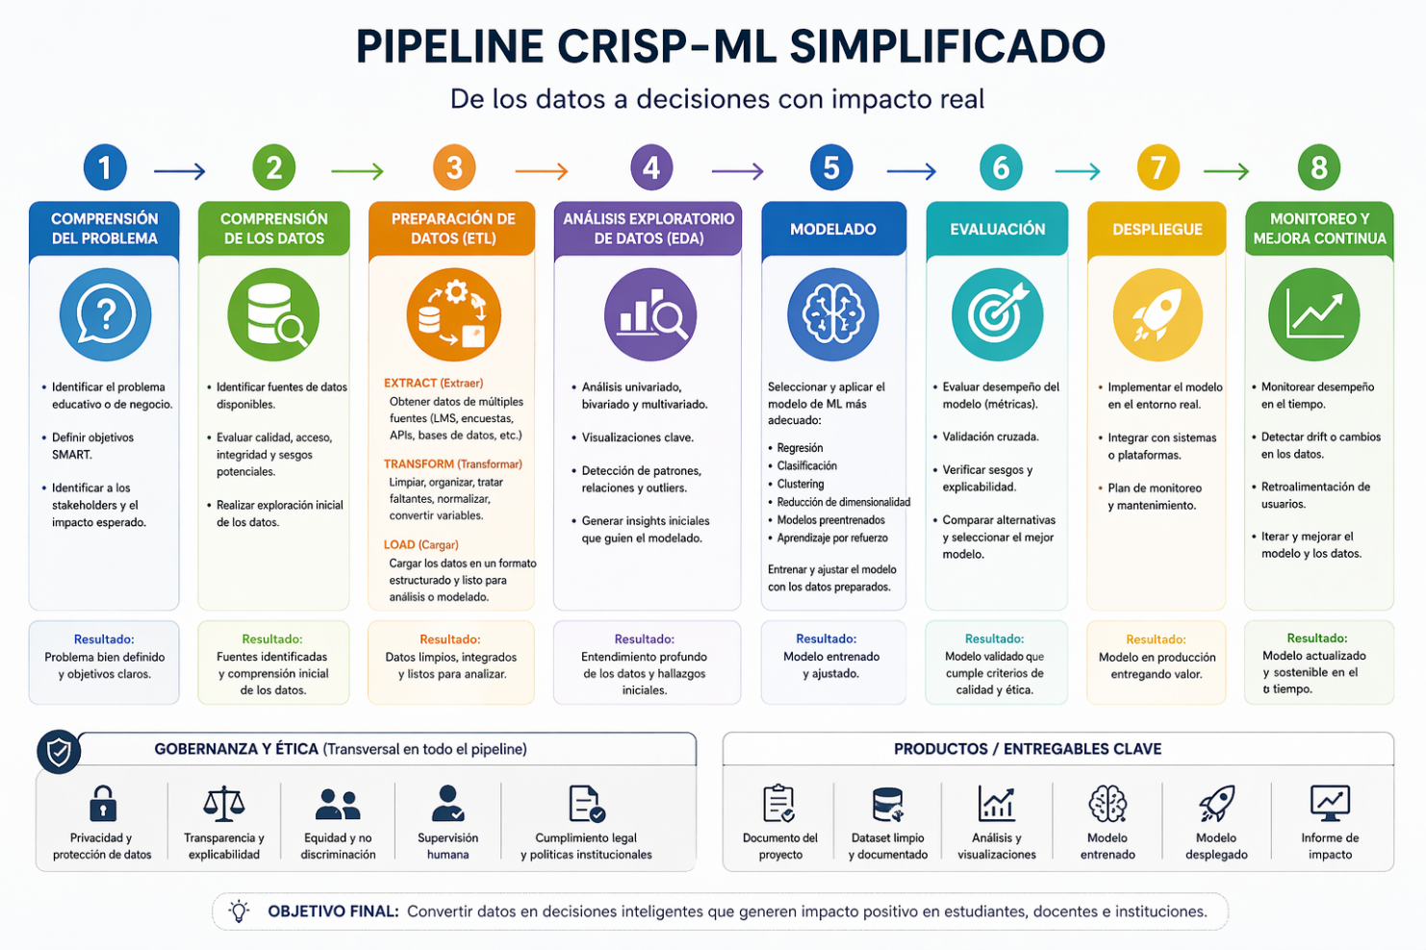

Bibliografía

